МИНИСТЕРСТВО НАУКИ И ВЫСШЕГО ОБРАЗОВАНИЯ РОССИЙСКОЙ ФЕДЕРАЦИИ
Федеральное государственное бюджетное образовательное учреждение
высшего образования
«КУБАНСКИЙ ГОСУДАРСТВЕННЫЙ УНИВЕРСИТЕТ»
(ФГБОУ ВО «КубГУ»)
Факультет компьютерных технологий и прикладной математики
Кафедра прикладной математики

КУРСОВАЯ РАБОТА

СЕРВИС ДЛЯ ПОДАЧИ ЗАЯВОК НА УЧАСТИЕ В СТУДЕНЧЕСКИХ МЕРОПРИЯТИЯХ

Работу выполнил Н.О. Дражин

Направление подготовки 09.03.03 Прикладная информатика курс 3

Направленность Прикладная информатика в экономике

Научный руководитель
канд. физ.-мат. наук, доц. ____________________________ А.А. Александров

Нормоконтролер
преподаватель Е.В. Горбачева

Краснодар
2025

РЕФЕРАТ

Курсовая работа 46 с., 13 рис., 2 табл., 12 источн., 3 прил.
ВЕБ-СЕРВИС, PYTHON, DJANGO, АВТОМАТИЗАЦИЯ, СТУДЕНЧЕСКИЕ МЕРОПРИЯТИЯ, ОБРАБОТКА ДАННЫХ, MVT, BOOTSTRAP
Объектом исследования выступает процесс организации и проведения студенческих мероприятий в образовательной среде вуза.
Предметом исследования является программное обеспечение для автоматизации сбора и обработки заявок участников внеучебной деятельности.
Целью данной работы является разработка веб-сервиса, предназначенного для упрощения процедуры регистрации студентов, систематизации данных и снижения нагрузки на организаторов мероприятий.
Методологическая основа включает в себя сравнительный анализ существующих решений, методы объектно-ориентированного проектирования, моделирование структуры баз данных и разработку пользовательских интерфейсов.
Научная новизна работы заключается в создании специализированной информационной системы с внедрением гибкой ролевой модели и кастомных сценариев валидации данных.
В процессе работы были решены следующие три задачи:
- проведен анализ предметной области и обоснован выбор технологического стека на базе Python и Django;
- спроектирована архитектура системы, разработана функциональная схема и структура базы данных;
- реализована клиентская и серверная части веб-приложения, включая модули регистрации, модерации заявок и генерации отчетности в формате Excel.
СОДЕРЖАНИЕ

Введение 4
1 Анализ предметной области и инструментария для разработки веб-сервиса 7
1.1 Специфика организации студенческих мероприятий и проблемы ручной обработки данных 7
1.2 Обзор существующих аналогов и платформ для event-менеджмента: преимущества и недостатки 10
1.3 Обоснование выбора технологического стека для разработки клиент-серверного веб-приложения 13
2 Проектирование архитектуры и интерфейса системы подачи заявок 16
2.1 Разработка функциональной модели сервиса и распределение ролей пользователей 16
2.2 Моделирование структуры базы данных и связей между сущностями 18
2.3 Прототипирование пользовательского интерфейса (UI) и логики взаимодействия (UX) 21
3 Программная реализация и тестирование функционала сервиса 26
3.1 Верстка страниц и разработка клиентской части веб-приложения 26
3.2 Написание серверной логики: обработка запросов, валидация данных и настройка панели администратора 30
3.3 Тестирование работоспособности системы и сценарии дальнейшего масштабирования 33
Заключение 36
Список использованных источников 37
Приложение А 38
Приложение Б 40
Приложение В 42

ВВЕДЕНИЕ

В последние годы студенческая жизнь всё активнее выходит за рамки учебных аудиторий и расписаний. Конференции, конкурсы, хакатоны, культурные и спортивные события стали важной частью образовательной среды вуза. Участие в таких мероприятиях позволяет студентам развивать профессиональные и коммуникативные навыки, получать практический опыт и формировать активную жизненную позицию. Однако при росте количества событий всё более заметной становится проблема их организации, особенно на этапе сбора и обработки заявок от участников.
В большинстве учебных заведениях процесс подачи заявок по-прежнему остается разрозненным и зависит от электронной почты, электронных таблиц, форм обмена сообщениями или сторонних сервисов, не предназначенных для студентов. Это приводит к потере данных, дублированию заявок, нежелательной регистрации участников и дополнительной работе для организаторов. На фоне постоянно растущей цифровизации всех образовательных программ растет спрос на централизованные и простые в использовании цифровые системы, облегчающие общение студентов с организаторами мероприятий.
Актуальность данной курсовой обусловлена тем, что цифровизация внеучебной деятельности вуза отстаёт от темпов развития учебных информационных систем. При этом именно внеучебная активность во многом формирует имидж учебного заведения и вовлечённость студентов. Создание собственного сервиса для подачи заявок на участие в студенческих мероприятиях позволяет учитывать реальные потребности пользователей, адаптироваться под внутренние регламенты вуза и обеспечить прозрачность всех этапов работы с заявками. Вследствие этого повышается эффективность организации мероприятий и снижается количество ошибок, связанных с человеческим фактором [1].
Цель курсовой работы заключается в разработке веб-сервиса для подачи и обработки заявок на участие в студенческих мероприятиях.
Для достижения поставленной цели в курсовой были определены следующие три задачи:
- изучение теоретических основ цифровизации внеучебной деятельности университета, а также анализ существующих решений в области организации мероприятий;
- проектирование сервисной архитектуры, определение функциональности системы, ролей пользователей, структуры базы данных и логики интерфейса;
- реализация программного обеспечения для сервисной реализации, объяснение логики клиентской и серверной частей, а также тестирование производительности.
Объектом курсовой является процесс организации и проведения студенческих мероприятий в образовательной среде вуза.
Предметом курсовой является веб-сервис подачи заявок на участие в студенческих мероприятиях, его архитектура, функциональные возможности и способы реализации.
Новизна курсовой заключается в создании специализированного сервиса, ориентированного именно на студенческую среду вуза, с учётом реальных сценариев взаимодействия между участниками и организаторами мероприятий. В отличие от универсальных платформ, разрабатываемое решение адаптировано под локальные задачи и может быть доработано под конкретные требования учебного заведения.
Практическая значимость курсовой состоит в возможности использования разработанного сервиса в реальной деятельности студенческих организаций и административных подразделений вуза. Полученное решение может быть внедрено для упрощения процесса подачи заявок, автоматизации их обработки и централизованного хранения данных о мероприятиях и участниках. Это позволяет сократить временные затраты организаторов и повысить удобство для студентов.

1 Анализ предметной области и инструментария для разработки веб-сервиса

1.1 Специфика организации студенческих мероприятий и проблемы ручной обработки данных

Невозможно представить современные университеты без такого разнообразия активных внеучебных мероприятий, которые зачастую становятся для студентов столь же ценными, как и посещение занятий. Хакатоны, научные конференции, киберспортивные турниры, творческие вечера и волонтерские мероприятия представляют собой очень специфическую университетскую среду. Тем не менее, за каждым масштабным мероприятием стоит огромный организационный процесс, неизвестный обычному участнику мероприятия. Хорошо известно, что студенческие заведения способны генерировать множество идей по организации мероприятий; однако обычно у них возникают проблемы с технологией организации (сбор заявок участников, отслеживание всех участников и отправка им уведомлений) — это превращается в хаотичный и сложный в управлении процесс.
В большинстве случаев организаторы мероприятий используют множество несвязанных между собой инструментов для управления всем мероприятием. К таким инструментам относятся электронные таблицы Google, бумажные списки, хранящиеся в отделах, опросы в социальных сетях или сообщения, отправляемые непосредственно куратору. Хотя использование подобных инструментов может быть достаточным для небольшого числа участников, хаос в процессе коммуникации начинает возникать, как только количество участников достигает размера всего факультета или даже университета. В этот момент сообщения начинают теряться в потоке информации, файлы с данными начинают дублироваться, а достоверность списков для идентификации участников ставится под сомнение уже через час после начала регистрации.
Одной из главных проблем является отсутствие централизованного сбора данных о мероприятии. Существует несколько способов сбора данных об участниках: через формы, по электронной почте и/или путем ручного добавления участников по телефону. Поэтому организатор тратит много времени на сбор всей информации об участниках в одну базу данных. Этот процесс не только отнимает много времени, но и приводит к ошибкам: неправильное написание имени участника, потеря заявки или, наоборот, наличие нескольких дубликатов заявок одного и того же участника. В результате этих ошибок возникают неприятные ситуации на входах на мероприятия, когда участник, ранее зарегистрированный для участия, отсутствует в окончательном списке допущенных. Как показано на рисунке 1, отсутствие единого механизма сбора данных приводит к перегрузке организатора и ошибкам при формировании итоговых списков участников.

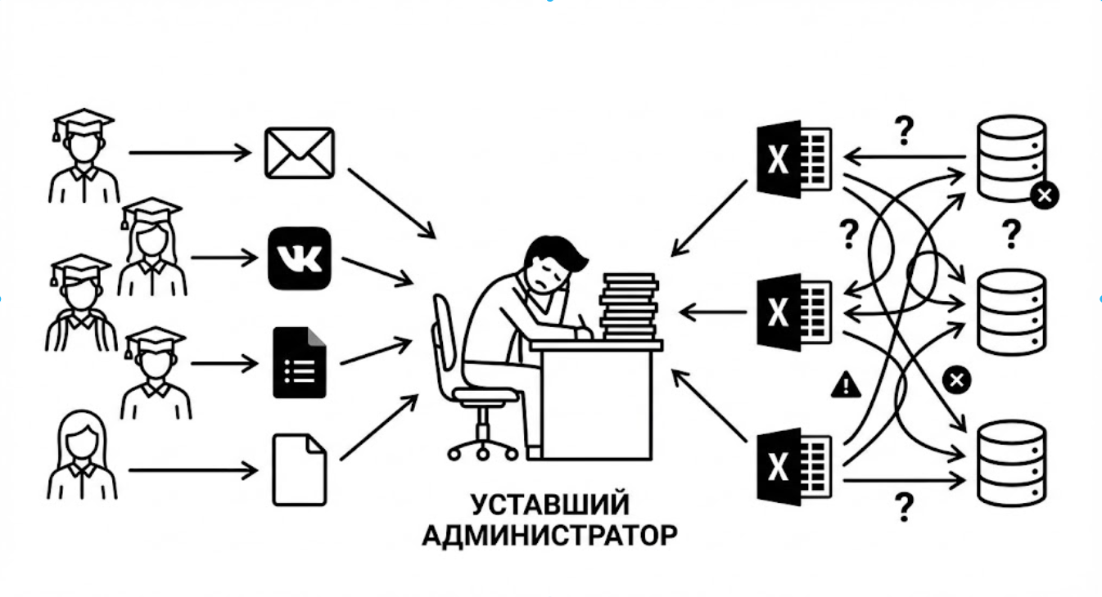Рисунок 1 – Схема децентрализованного сбора данных при отсутствии единой платформы

Одним из главных недостатков существующих решений является то, что они оставляют участников в неведении относительно их будущего после подачи заявки через стандартную веб-форму. Получена ли заявка? Прошла ли модерацию? Было ли одобрено участие? Отсутствие четких статусов, которые отображаются как «На рассмотрении», «Одобрено» и «Отклонено», вызывает у любого пользователя беспокойство и поток вопросов аналогичного характера к администраторам. Сотрудникам организации не разрешается заниматься подготовкой мероприятия, поскольку они должны выступать в роли вспомогательного персонала, отвечая на десятки сообщений с вопросом: «Вы меня зарегистрировали?»
Качество и достоверность данных также являются важным вопросом. В тех случаях, когда данные собираются вручную или с помощью простых анкет, отсутствуют способы обеспечения строгой проверки данных. Пользователи могут использовать поддельный или несуществующий адрес электронной почты, неправильно вводить свой номер телефона или пропустить какое-либо обязательное поле. Именно это затрудняет возможность последующей автоматической рассылки сообщений, например, приглашений, билетов или сертификатов. Специализированные сервисы, в свою очередь, предоставляют возможность внедрения механизмов проверки данных на этапе ввода, которые автоматически отклоняют недействительные анкеты.
Проблемы безопасности и контроля доступа обычно игнорируются и при спонтанной организации мероприятий. Таблицы, которые содержат личную информацию студентов (полное имя, группа, контакты), обычно хранятся в облачном хранилище и становятся общедоступными по ссылке. Это создает угрозу утечки информации. В рамках профессионального развития необходимо строго контролировать доступ к данным, при этом модератор может просматривать только необходимую ему информацию, а обычный пользователь – только свой личный профиль.
При работе с данными, обработанными вручную, большую сложность представляет составление итоговых ответов. Руководство университета часто требует консолидированную информацию – количество студентов, их факультет и годы обучения. С огромными затратами времени эту статистику приходится извлекать из различных файлов Excel. В данном случае, с помощью нескольких кликов можно автоматически генерировать подобные отчеты в удобных форматах (XLSX, CSV) и получать полную картину активности аудитории.
Таким образом, переход к специализированному веб-сервису обусловлен необходимостью максимизации рабочих ресурсов. С помощью этого веб-сервиса организаторы получают эффективный инструмент управления, а студенты – удобный и понятный интерфейс для взаимодействия с университетом. Это смещает акцент на качество мероприятия и творческий элемент.

1.2 Обзор существующих аналогов и платформ для event-менеджмента: преимущества и недостатки

На рынке представлено огромное количество программных решений для управления мероприятиями всех размеров, от базовых конструкторов анкет до полномасштабных CRM-систем, которые делают больше, чем просто продают билеты или проводят крупные конференции. При разработке собственной информационной системы были проанализированы наиболее популярные инструменты в академической и коммерческой сферах.
Так, наиболее распространенными инструментами первого класса по-прежнему остаются онлайн-конструкторы форм (Google Forms, Yandex Forms, SurveyMonkey). Причина их популярности заключается в отсутствии барьера для входа: любой организатор может создать анкету за пять минут и отправить ссылку через чат. Это бесплатные и стабильные решения, однако они не ориентированы на сбор информации. У них нет возможностей обработки заявок. Отслеживание статуса (Одобрено/Отклонено) важно при анализе предметной области, однако конструкторы форм односторонние: отправил и забыл. У них нет доступа к своим учетным записям, истории заявок и системе гибких ролей. Это делает их непригодными для создания полноценного сервиса с обратной связью.
К примеру, платформа TimePad относится к сектору профессиональных решений (Рисунок 2). Это эффективная платформа для управления мероприятиями с автоматизированной генерацией билетов, рассылками и аналитикой аудитории. Хотя TimePad лучше подходит для коммерческих мероприятий, при использовании в университете она часто оказывается перегруженной функционалом и неудобной. Во-первых, интерфейс излишне перегружен маркетинговыми инструментами. Во-вторых, невозможно или требует сложных API-решений для интеграции TimePad с внутренними базами данных университета (например, является ли участник студентом определенной группы или нет). Кроме того, использование сторонней платформы подразумевает передачу личной информации студентов третьим лицам, что может являться нарушением политики безопасности университета.

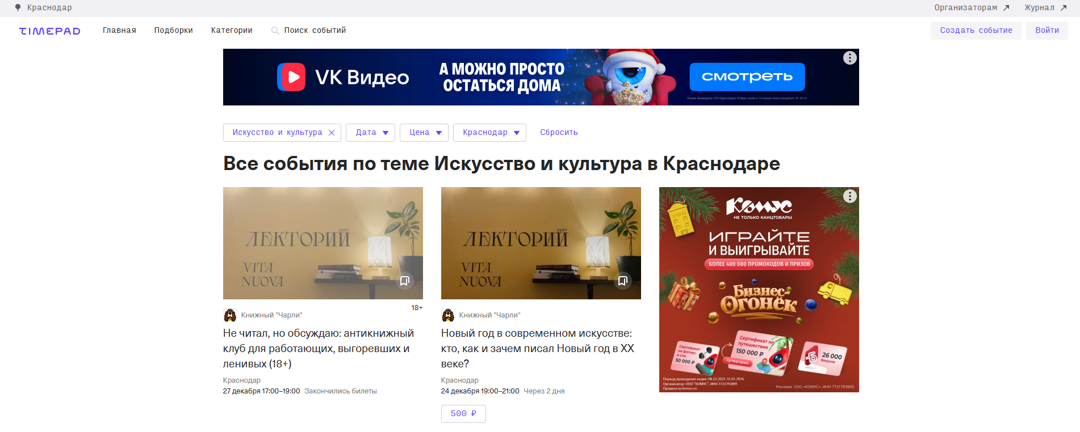
Рисунок 2 – Интерфейс платформы TimePad

Отдельно следует рассмотреть экосистему Leader-ID – это цифровая среда Точки кипения, библиотека мероприятий и активностей. Так или иначе, это – внешняя глобальная система. Организаторы вынуждены подстраиваться под жесткие рамки интерфейса и логики данной платформы. А также испытывать сложности с реализацией кастомных сценариев модерации и внедрением уникальной системы для фильтрации заявок по учебным группам.
Системы управления обучением (LMS), включая Moodle, также используются и иногда модифицируются для внеклассной деятельности. Хотя Moodle имеет базу данных студентов, по своей структуре она основана на курсах, тестах и ​​оценке. Кажется, что бронирование концерта в разделе системы под названием «Задание» или «Опрос» — это попытка взлома: интерфейс не очень удобен для пользователя, мобильная версия часто не работает, а сам процесс использования приложения чрезмерно долгий. Это противоречит интуиции пользователя, привыкшего к современным, быстрым и отзывчивым интерфейсам (SPA), которые предоставляют стеки React или Vue.js.
Разрабатываемое нами решение на основе Python и Django занимает нишу по сравнению с другими упомянутыми выше решениями. Оно одновременно просто в использовании (подобно Google Forms) и обладает сложностью бизнес-логики, характерной для профессиональных платформ, не покидая при этом территорию университета. Внутренняя разработка позволяет:
- ввести одну специальную модель ролей (Гость, Студент, Администратор) в соответствии с требованиями;
- гарантировать хранение данных на сервере университета;
- ввести специфическую проверку полей (например, проверку корпоративной электронной почты или формата учебной группы);
- система может быть масштабирована для удовлетворения любых особых потребностей путем включения модулей без учета стоимости услуг, предоставляемых третьими сторонами.
Согласно проведенному анализу, представленному в таблице 1, можно установить, что ни одно из готовых решений не удовлетворяет всем потребностям университета без очень важных компромиссов. Разработка веб-сервиса является как финансово, так и операционно выгодным шагом, и позволит создать удобную онлайн-среду для студентов и администраторов [2].

Таблица 1 – Сравнительный анализ платформ для организации мероприятий
Критерий сравнения | Google Forms | TimePad | Leader-ID | Разрабатываевая система
Отслеживание статуса заявки | Отсутствует (только факт отправки) | Частично (уведомления на email) | Есть (в личном кабинете) | Есть (полная история смены статусов)
Валидация специфичных данных | Базовая (проверка формата текста) | Стандартная (телефон, email) | Используются данные профиля | Глубокая (проверка формата факультета, направления)
Хранение персональных данных | Облачные сервера провайдера | Сторонние сервера платформы | Единая база платформы | Локальный сервер вуза (полный контроль)
Адаптация под бренд вуза | Минимальная (шапка, цвета) | Ограниченная шаблонами | Невозможна | Полная (любой дизайн и верстка)
Стоимость использования | Бесплатно | Комиссия с продаж или подписка | Бесплатно | Условно бесплатно (в рамках ресурсов вуза)
Возможность доработки | Невозможна (закрытый код) | Невозможна (SaaS решение) | Невозможна | Полная (открытый исходный код)
Ролевая модель доступа | Отсутствует (все пользователи равны) | Организатор / Участник | Жесткая структура платформы | Гибкая (Гость, Студент, Администратор)

1.3 Обоснование выбора технологического стека для разработки клиент-серверного веб-приложения

Выбор средств разработки для реализации сервиса подачи заявок был продиктован необходимостью создать надежную, безопасную и удобную в поддержке систему. Технологический стек формировался исходя из требований к функциональности: необходимости обработки изображений, генерации отчетов в Excel, реализации живого поиска и отправки E-mail уведомлений. В итоге была спроектирована монолитная архитектура на базе языка Python [3] и фреймворка Django [4].
В качестве серверной платформы (Backend) используется связка Python 3.13 и Django 6.0. Язык Python обеспечивает высокую скорость написания кода [5] и обладает обширной стандартной библиотекой. Фреймворк Django был выбран благодаря своей экосистеме, предоставляющей готовые инструменты для решения типовых задач веб-разработки. В частности, встроенная подсистема аутентификации закрывает вопросы безопасности пользовательских данных, а панель администратора позволяет управлять контентом (мероприятиями и пользователями) без написания дополнительного интерфейса. Это существенно экономит ресурсы разработки.
Для реализации клиентской части (Frontend) применяется классический подход серверного рендеринга шаблонов (Django Templates) в связке с HTML5 и CSS3. Визуальное оформление и адаптивность интерфейса обеспечиваются CSS-фреймворком Bootstrap 5. Его использование позволяет гарантировать корректное отображение сервиса как на десктопах, так и на мобильных устройствах студентов без глубокой верстки с нуля. Для повышения интерактивности, например, реализации функции «живого поиска» без перезагрузки страницы, используется JavaScript. Такой подход снижает сложность архитектуры и упрощает SEO-оптимизацию и отладку.
В качестве системы управления базами данных (СУБД) выбрана SQLite. Это файловая СУБД, которая не требует сложной настройки сервера и идеально подходит для проектов с умеренной нагрузкой. Она обеспечивает высокую скорость операций чтения и легкость в создании резервных копий (достаточно скопировать файл базы данных). При этом использование Django ORM позволяет в будущем безболезненно мигрировать на PostgreSQL при масштабировании системы.
Особое внимание уделено специализированным библиотекам, расширяющим базовый функционал системы:
- Openpyxl — используется для реализации модуля отчетности. С помощью этой библиотеки система генерирует и выгружает списки участников в формате .xlsx (Excel) [6];
- Pillow — библиотека для обработки изображений [7]. Она необходима для работы с медиа-контентом: загрузки обложек мероприятий, аватаров пользователей, их автоматического масштабирования и оптимизации перед сохранением на сервере;
- SMTP (модуль smtplib) — настроен для интеграции с почтовым шлюзом (в данном случае Gmail) [8]. Это обеспечивает функционирование системы уведомлений: подтверждение регистрации, оповещение о смене статуса заявки и восстановление пароля.
В итоге, выбранный стек технологий полностью покрывает функциональные потребности сервиса, сочетая в себе современные версии инструментов (Python 3.13, Django 6.0) и проверенные временем решения для интерфейса (Bootstrap 5). Общая компонентная схема выбранного технологического стека представлена на рисунке 3.

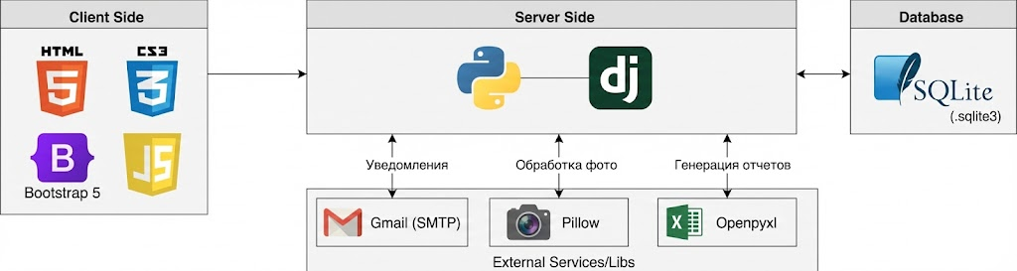
Рисунок 3 – Компонентная схема технологического стека веб-сервиса

2 Проектирование архитектуры и интерфейса системы подачи заявок

2.1 Разработка функциональной модели сервиса и распределение ролей пользователей

Проектирование архитектуры веб-сервиса неизбежно начинается с формализации требований к взаимодействию различных категорий пользователей с системой. Четкое разграничение прав доступа и функциональных возможностей необходимо для обеспечения информационной безопасности и создания интуитивно понятного интерфейса. В рамках разработки системы подачи заявок была спроектирована ролевая модель, базирующаяся на трех ключевых акторах (действующих лицах): Гость, Студент и Администратор. Каждая роль обладает уникальным набором полномочий и сценариев использования.
Первым уровнем доступа является роль «Гость» (неавторизованный пользователь). Это базовая точка входа в систему. Функционал для данной категории намеренно ограничен с целью защиты персональных данных участников и внутренних документов вуза. Гостю предоставляется возможность просматривать общедоступную витрину мероприятий с кратким описанием событий. Главной задачей интерфейса на этом этапе является конвертация гостя в зарегистрированного пользователя. Следовательно, ключевыми функциями здесь выступают регистрация нового аккаунта и аутентификация (вход в систему). При регистрации система запрашивает необходимый минимум данных, валидируя их на лету, что отсеивает ботов и случайных посетителей.
Основным потребителем сервиса выступает роль «Студент» (авторизованный пользователь). После успешного входа в систему пользователю открывается полный набор инструментов для взаимодействия с мероприятиями. Функциональная модель студента включает следующие блоки:
- Поиск и фильтрация: возможность искать мероприятия по названию или категории, используя механизм «живого поиска» без перезагрузки страницы;
- Подача заявки: заполнение формы участия. На этом этапе система автоматически подтягивает часть данных из профиля (ФИО, группа), минимизируя время на ввод информации;
- Управление заявками: в личном кабинете студент видит историю своих активностей. Предусмотрена возможность отзыва заявки до момента её рассмотрения администратором, а также отслеживание смены статусов («На рассмотрении», «Одобрено», «Отклонено»);
- Редактирование профиля: актуализация контактных данных и смена пароля.
Ключевой управляющей единицей системы является роль «Администратор». Данный профиль наделен расширенными правами и доступен сотрудникам вуза или ответственным организаторам. В функциональной модели администратора реализован полный цикл CRUD-операций (Create, Read, Update, Delete) в отношении мероприятий. Администратор создает события, загружает обложки, устанавливает даты проведения и лимиты участников.
Второй важнейшей функцией администратора выступает модерация заявок. В интерфейсе управления отображаются сводные таблицы с данными заявителей. Администратор имеет возможность одобрять или отклонять заявки, причем каждое действие инициирует отправку автоматического уведомления студенту на электронную почту. Также администратору доступен модуль аналитики и экспорта данных: генерация итоговых списков участников в формате Excel для дальнейшей отчетности перед руководством учебного заведения.
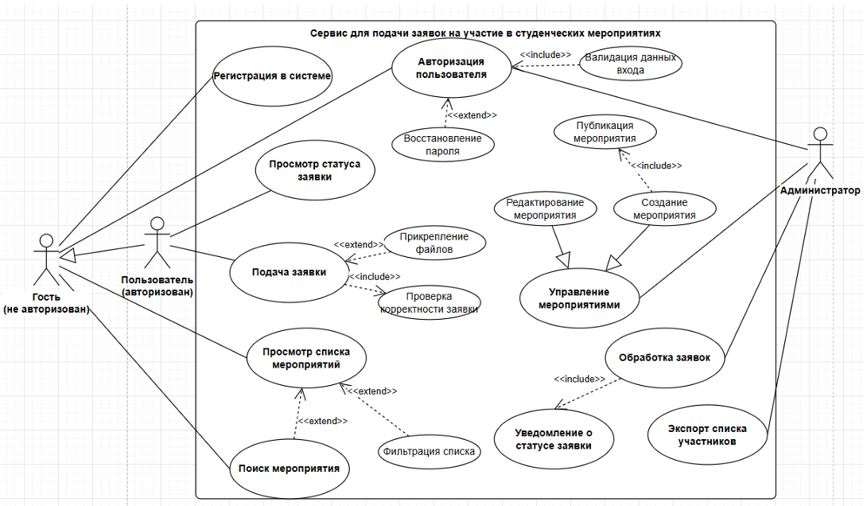Рисунок 4 – Диаграмма вариантов использования веб-сервиса

Взаимодействие описанных ролей и прецедентов (вариантов использования) было визуализировано с помощью диаграммы Use Case (диаграмма вариантов использования) на языке UML (Рисунок 4). Она демонстрирует границы системы и связи между акторами и процессами. Например, процесс «Подача заявки» включает в себя обязательное условие «Авторизация», а процесс «Смена статуса заявки» доступен исключительно Администратору и расширяет базовый сценарий просмотра списка участников.
Разработанная функциональная модель легла в основу программной реализации. Разделение логики на публичную часть (Frontend для студентов) и закрытую панель управления (Django Admin) позволяет гибко масштабировать систему, не нарушая целостности данных и логики процессов.

2.2 Моделирование структуры базы данных и связей между сущностями

Проектирование схемы базы данных является ключевым этапом разработки серверной архитектуры, так как от правильной организации хранения данных зависит производительность системы и целостность информации. В рамках реализации веб-сервиса на базе фреймворка Django был применен подход ORM [9] (Object-Relational Mapping), позволяющий описывать структуру базы данных в виде классов Python. Это обеспечивает высокий уровень абстракции и независимость от конкретной СУБД (SQLite в среде разработки и PostgreSQL в производственной среде).
На основе анализа предметной области были выделены четыре ключевые сущности (Приложение А): Пользователь (User), Профиль (Profile), Мероприятие (Event) и Заявка (Application).
Ядром системы аутентификации выступает стандартная модель User, предоставляемая библиотекой django.contrib.auth. Она берет на себя хранение базовых учетных данных: логина, хешированного пароля и адреса электронной почты. Вследствие того, что стандартная модель не содержит специфических полей, необходимых для вузовской системы (факультет, курс, роль), была разработана расширяющая сущность — Profile.
Модель Profile связана с моделью User отношением «Один-к-одному». Это означает, что каждому зарегистрированному аккаунту соответствует ровно одна анкета с расширенной информацией. В данной сущности реализовано хранение следующих атрибутов:
- full_name — полное ФИО студента, необходимое для генерации списков и сертификатов;
- role — дискретное поле, определяющее тип пользователя («Студент» или «Волонтер»);
- faculty, major, year — академические данные (факультет, направление, курс), позволяющие администраторам фильтровать участников;
- about_me — текстовое поле для волонтеров, содержащее мотивационное письмо или описание опыта.
Центральной сущностью системы, описывающей предметную область, является модель Event («Мероприятие»). Она хранит всю информацию о планируемых событиях. Для обеспечения функциональных требований, в модели предусмотрены поля для названия (title), текстового описания (description), места проведения (location) и временной метки начала (date_start). Особое значение имеет поле limit, устанавливающее максимальное количество участников, что позволяет системе автоматически закрывать регистрацию при исчерпании квот. Для визуализации событий используется поле image, обрабатываемое библиотекой Pillow.
Взаимодействие между студентами и мероприятиями реализуется через промежуточную сущность Application («Заявка»). С точки зрения архитектуры БД, эта таблица разрешает отношение «Многие-ко-многим» между пользователями и событиями, но с сохранением дополнительных атрибутов. Модель содержит два внешних ключа (Foreign Key):
- student — ссылка на пользователя, подавшего заявку;
- event — ссылка на целевое мероприятие.
Оба ключа настроены с параметром каскадного удаления (on_delete=models.CASCADE). Это гарантирует ссылочную целостность: при удалении пользователя или мероприятия все связанные с ними заявки автоматически удаляются из базы данных, предотвращая появление «сиротских» записей. Логическая схема базы данных со всеми связями приведена на рисунке 5.
Ключевым атрибутом модели Application является поле status, реализующее логику конечного автомата. Заявка может находиться в одном из трех состояний:
- pending («На рассмотрении») — присваивается по умолчанию при создании;
- approved («Одобрено») — устанавливается администратором при положительном решении;
- rejected («Отклонено») — устанавливается при отказе.

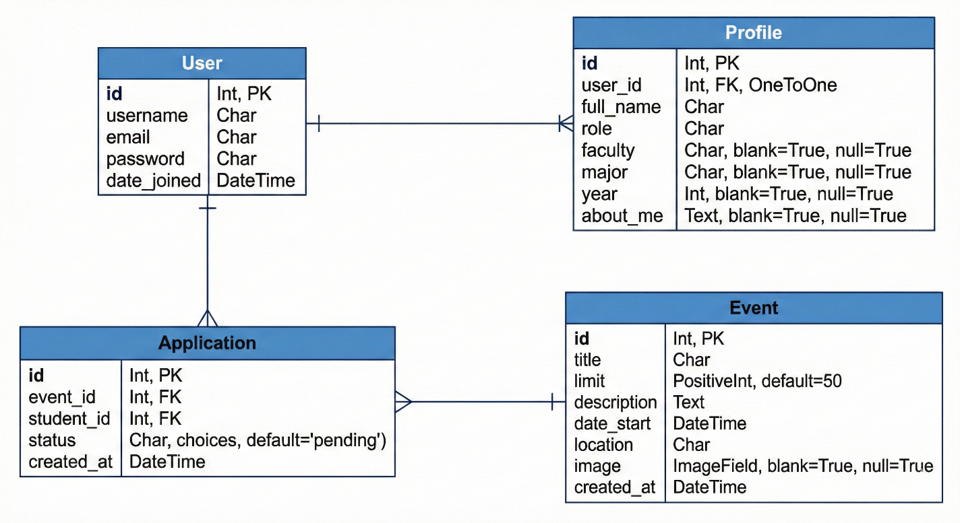
Рисунок 5 – Логическая схема базы данных

2.3 Прототипирование пользовательского интерфейса (UI) и логики взаимодействия (UX)

При проектировании интерфейса веб-сервиса «Студ.события» ключевым приоритетом была выбрана концепция снижения когнитивной нагрузки. Пользователь (студент) должен тратить минимальное количество времени на поиск мероприятия и подачу заявки. Визуальный стиль системы реализован с использованием библиотеки Bootstrap 5, что обеспечило привычное расположение элементов управления, адаптивность под мобильные устройства и строгую модульную сетку [10].
Логика взаимодействия пользователя с системой разделена на три функциональные зоны: публичная витрина, личный кабинет студента и панель управления администратора.
Точкой входа в систему является страница «Афиша мероприятий». Чтобы избежать перегруженности интерфейса табличными данными, был выбран формат карточек (Card UI). Каждая карточка содержит ключевые триггеры для принятия решения: яркое фоновое изображение, название, статус, дату и количество свободных мест. Внешний вид главной страницы сервиса показан на рисунке 6.
Реализован принцип контекстного отображения интерфейса. Для неавторизованного пользователя (Гостя) в навигационной панели отображаются кнопки «Войти» и «Регистрация». Для авторизованного Администратора на тех же карточках появляются дополнительные элементы управления: кнопки «Редактировать» и «Удалить», что позволяет управлять контентом без перехода в административную панель.
В верхней части страницы закреплена панель поиска и фильтрации. Это отвечает требованию быстрого доступа к информации: пользователю не нужно прокручивать всю ленту, чтобы найти конкретный хакатон или конференцию.

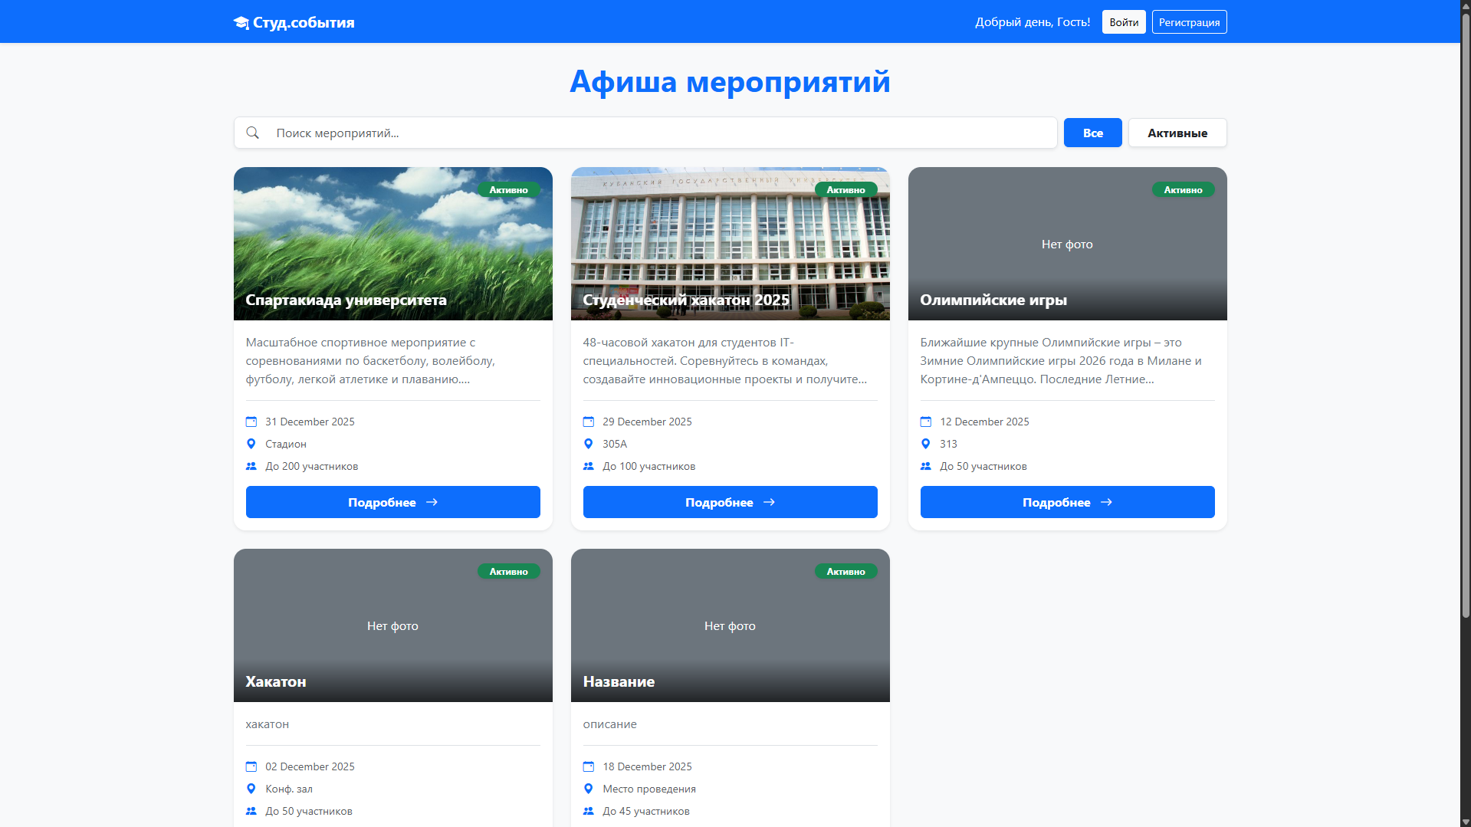
Рисунок 6 – Главная страница веб-сервиса

При переходе к конкретному мероприятию пользователь попадает на страницу с акцентированным призывом к действию (Call-to-Action). Структура страницы спроектирована иерархически на основе следующих четырех модулей:
- Заголовок и статус — мгновенная идентификация события;
- Информационные плашки — дата, место проведения и лимит участников выделены визуально на светлом фоне для быстрого считывания;
- Описание — текстовый блок с подробностями;
- Кнопка действия — крупный элемент «Подать заявку» (или «Вы подали заявку»), который меняет свое состояние в зависимости от действий пользователя.
Такая структура направляет взгляд пользователя сверху вниз, логически подводя его к целевому действию.
Раздел «Мои заявки» спроектирован как центр уведомлений и статусов. Здесь использован табличный вид отображения данных, так как он наиболее эффективен для сравнения нескольких записей. Критически важным элементом UX здесь является цветовое кодирование статусов:
- зеленый («Одобрено») — позитивный сценарий, действие завершено успешно;
- красный («Отклонено») — негативный сценарий, требующий внимания;
- серый/желтый — процесс ожидания.
Это позволяет студенту за долю секунды оценить ситуацию по всем своим заявкам, не вчитываясь в текст. Интерфейс раздела «Мои заявки» представлен на рисунке 7.

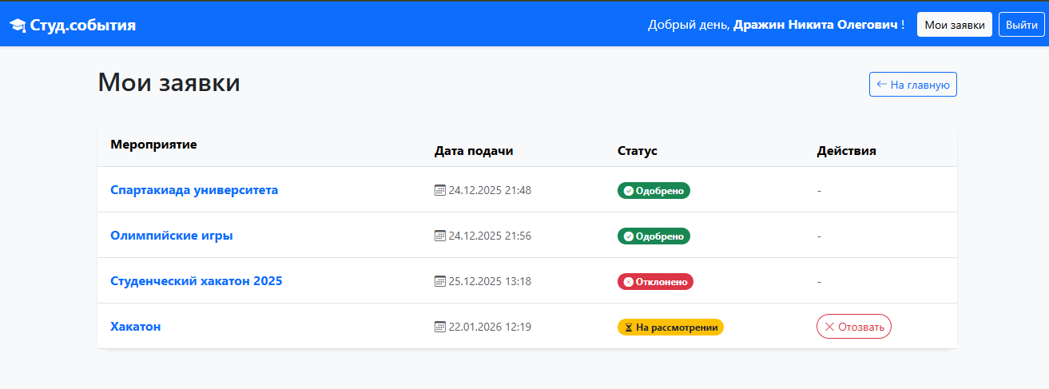
Рисунок 7 – Раздел «Мои заявки»

Интерфейс администратора ориентирован на эффективность обработки больших объемов данных. Вместо декоративных элементов здесь сделан упор на плотность информации и функциональность.
Центральное место занимает таблица заявок с расширенными фильтрами: по мероприятию, статусу, роли (Студент/Волонтер) и дате. В каждой строке таблицы расположены кнопки быстрых действий («Одобрить»/«Отклонить»), что позволяет модератору обрабатывать поток заявок в режиме «конвейера», не открывая каждую анкету в отдельном окне.
Также реализована кнопка «Скачать отфильтрованное», которая интегрирует интерфейс с бэкенд-логикой генерации Excel-отчетов, позволяя выгружать именно тот срез данных, который сейчас отображен на экране. Визуализация интерфейса администратора приведена на рисунке 8.

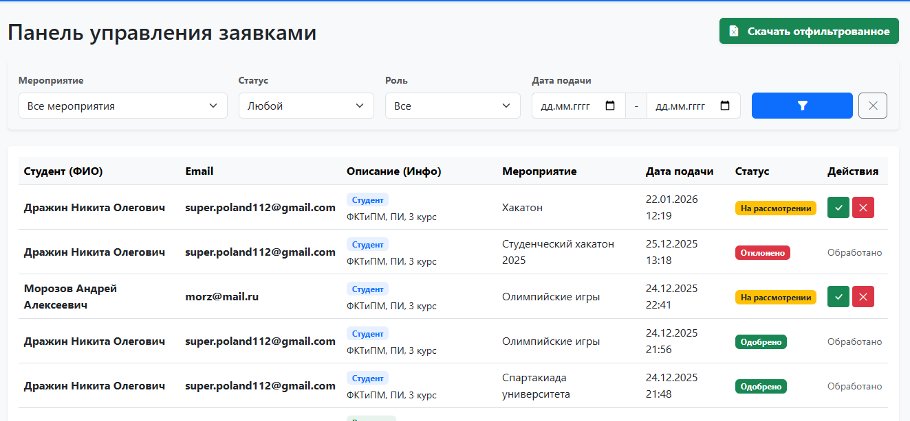
Рисунок 8 – Интерфейс панели администрирования

В итоге, спроектированный интерфейс решает главную задачу системы — обеспечивает прозрачность процесса. Студент всегда видит, на каком этапе находится его заявка, а администратор имеет под рукой мощный инструмент фильтрации и управления потоком участников.

3 Программная реализация и тестирование функционала сервиса

3.1 Верстка страниц и разработка клиентской части веб-приложения

Реализация клиентского интерфейса (Frontend) выполнялась с использованием гибридного подхода: серверная генерация HTML-кода средствами Django Template Language (DTL) в сочетании с асинхронными JavaScript-запросами для повышения интерактивности. Такой выбор архитектуры позволил обеспечить высокую скорость первой отрисовки страниц и отличную индексацию контента, что является преимуществом перед тяжеловесными SPA-приложениями [11].
Основой визуальной структуры проекта стал механизм наследования шаблонов. Был разработан базовый файл base.html, содержащий каркас HTML-документа: подключение мета-тегов, статических файлов (CSS, JS), навигационную панель (Navbar) и «подвал» (Footer). Все остальные страницы (афиша, личный кабинет, форма заявки) наследуются от этого шаблона, переопределяя лишь содержимое блока {% block content %}. Это решение исключило дублирование кода и упростило поддержку: при необходимости изменить пункт меню достаточно отредактировать всего один файл. Пример использования тегов DTL в шаблоне главной страницы показан на рисунке 9.
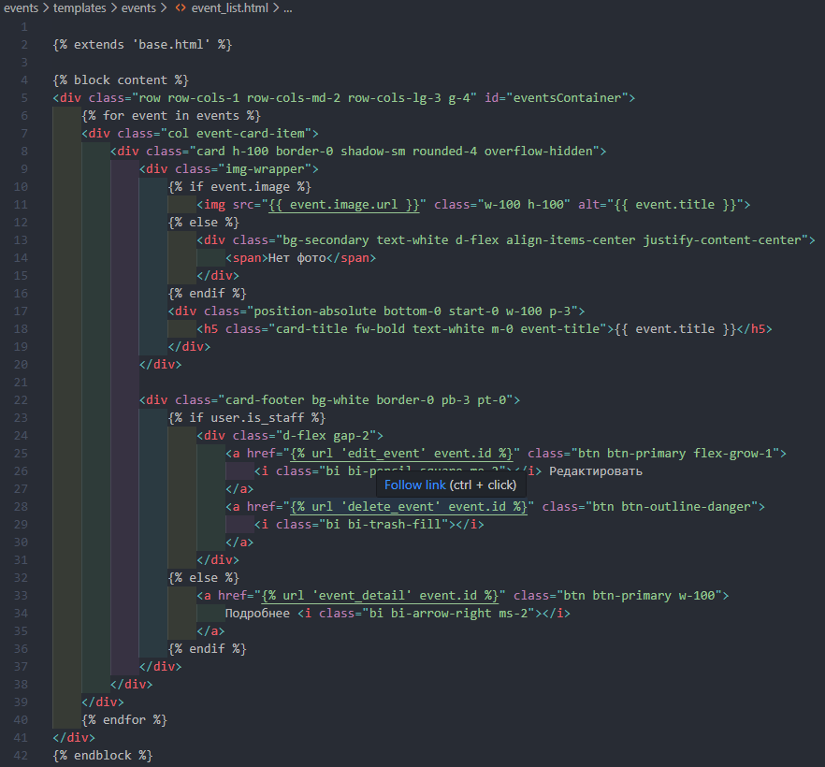
Рисунок 9 – Фрагмент шаблона главной страницы с использованием тегов DTL

Для стилизации интерфейса была применена библиотека Bootstrap 5 [12]. Использование её сеточной системы позволило адаптировать верстку под экраны любых устройств — от широкоформатных мониторов до смартфонов. В частности, карточки мероприятий на главной странице автоматически перестраиваются: 3 в ряд на десктопе, 2 на планшете и 1 на телефоне. Для цветового оформления использовались стандартные классы утилит Bootstrap с кастомизацией через CSS-переменные для соответствия брендбуку вуза (основной цвет — синий, акцентный — зеленый).
Особое внимание было уделено пользовательскому опыту (UX) при работе с формами. Стандартные формы Django были стилизованы с применением фильтра django-widget-tweaks или ручной отрисовки полей, что позволило добавить классы валидации Bootstrap (is-valid, is-invalid) и всплывающие подсказки.
Для реализации «Живого поиска» был написан скрипт на языке JavaScript. Логика работы скрипта состоит из следующих четырех этапов:
- На поле ввода поискового запроса вешается слушатель события input с задержкой в 300 мс, чтобы не отправлять запрос при каждом нажатии клавиши;
- При вводе текста отправляется асинхронный запрос на серверный endpoint;
- Сервер возвращает отфильтрованный HTML-фрагмент со списком мероприятий;
- JavaScript заменяет содержимое контейнера с карточками на полученный ответ.
Программная реализация фильтрации на стороне клиента приведена на рисунке 10.
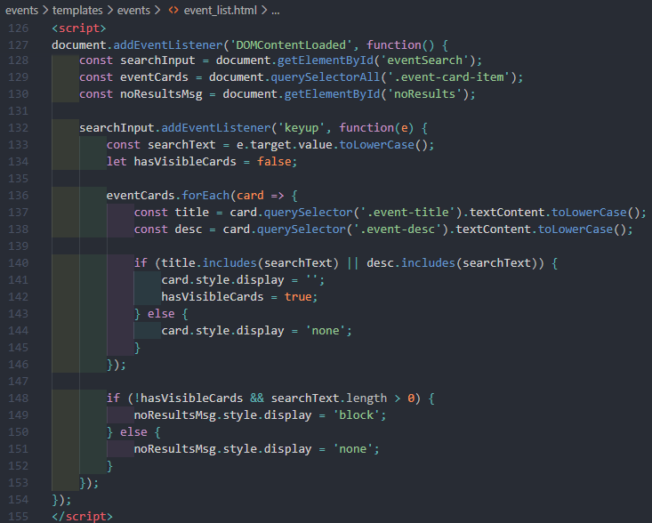
Рисунок 10 – Реализация фильтрации мероприятий на стороне клиента

Это решение позволило сделать поиск мгновенным и плавным, без полной перезагрузки страницы, что значительно повышает комфорт использования сервиса.
Также на клиентской стороне реализована система уведомлений. При совершении значимых действий (подача заявки, сохранение профиля, ошибка входа) Django передает сообщения через messages framework, которые затем перехватываются JavaScript-скриптом и отображаются в виде всплывающих окон в правом углу экрана. Это обеспечивает непрерывную обратную связь системы с пользователем.

3.2 Написание серверной логики: обработка запросов, валидация данных и настройка панели администратора

Серверная часть приложения (Backend) реализована на базе архитектуры MVT (Model-View-Template), встроенной в фреймворк Django. Ключевым компонентом, отвечающим за бизнес-логику, является модуль представлений (Приложении Б). Он обрабатывает HTTP-запросы, взаимодействует с базой данных через ORM, запускает служебные сервисы (отправка почты, генерация файлов) и возвращает пользователю готовый HTML-ответ.
В системе реализовано четкое разграничение прав доступа с помощью декораторов. Публичные страницы доступны всем пользователям. Личный кабинет защищен декоратором @login_required, а функции управления контентом и модерации заявок требуют наличия статуса персонала, что проверяется декоратором @staff_member_required. Это исключает возможность несанкционированного доступа к административным функциям путем прямого ввода URL-адреса.
Одной из наиболее сложных задач при реализации стала система регистрации пользователей. Стандартная форма Django (UserCreationForm) не удовлетворяла желаемым требованиям, так как не позволяла собирать специфические данные о студенте (факультет, курс, роль). Была разработана кастомная форма ExtendedSignupForm (Рисунок 11). При сохранении она выполняет атомарную транзакцию, включающую следующие три операции:
- Создает стандартную запись пользователя (User) с хешированием пароля;
- Автоматически устанавливает email в качестве username, упрощая процесс входа;
- Создает связанную запись в таблице Profile, заполняя её академическими данными.
Детальный программный код форм и логика их валидации приведены в Приложении В.

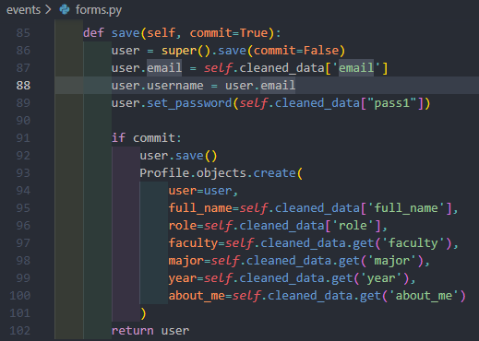
Рисунок 11 – Метод сохранения расширенной формы регистрации

Центральным элементом панели администратора является модуль фильтрации заявок. Организаторам мероприятий необходимо быстро находить участников по различным критериям. Для этого была написана функция filter_applications, которая динамически формирует SQL-запрос (QuerySet) на основе GET-параметров URL. Реализована каскадная фильтрация: можно одновременно выбрать конкретное мероприятие, статус заявки и временной интервал подачи.
Критически важным функционалом является система уведомлений. При изменении статуса заявки (функции approve_application и reject_application) система автоматически генерирует персонализированное письмо и отправляет его на электронную почту студента через SMTP-шлюз. Текст письма формируется динамически, подставляя имя студента, название мероприятия и место проведения. Для повышения отказоустойчивости отправка обернута в блок try-except, чтобы сбой почтового сервера не прерывал работу основного приложения.
Для формирования отчетности был разработан модуль экспорта данных в Excel с использованием библиотеки openpyxl. В отличие от простого экспорта в CSV, данный подход позволил настроить ширину колонок и форматирование ячеек, предоставляя деканату готовый к печати документ. Важно отметить, что функция экспорта (export_applications_xls) использует ту же логику фильтрации, что и экранный интерфейс: администратор скачивает ровно тот список, который видит на экране в данный момент. Листинг функции генерации отчета представлен на рисунке 12, а пример готового документа — на рисунке 13.

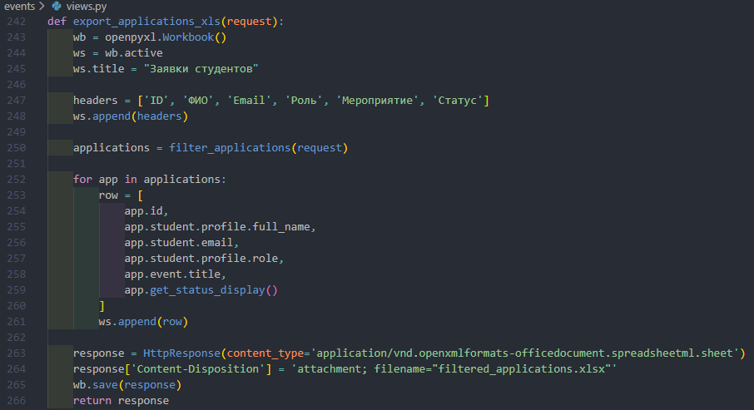
Рисунок 12 – Функция генерации Excel-отчета

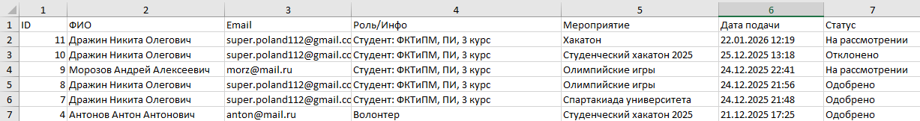
Рисунок 13 – Пример автоматически сгенерированного отчета об участниках мероприятия

Таким образом, серверная часть приложения обеспечивает полную автоматизацию процессов: от регистрации участников до формирования финальной отчетности, гарантируя при этом целостность данных и безопасность доступа.

3.3 Тестирование работоспособности системы и сценарии дальнейшего масштабирования

Завершающим этапом разработки программного продукта стала оценка готовности к внедрению в реальную эксплуатацию. Ввиду отсутствия необходимости в высоконагрузочном тестировании на данном этапе, основной упор был сделан ручное тестирование ключевых процессов. Был проведен сквозной контроль качества, имитирующий реальные действия пользователей в системе.
Процесс тестирования строился на основе успешного прохождения пользовательских сценариев. В качестве эталонного теста был выбран полный цикл обработки заявки, включающий взаимодействие всех ролей системы. Результаты проверки зафиксированы в таблице 2.

Таблица 2 – Результаты функционального тестирования системы
Сценарий | Ожидаемый результат | Фактический результат | Статус
Регистрация | Пользователь заполняет форму, создается запись в БД User и Profile. Пароль хешируется. | Запись создана, вход в систему выполнен автоматически. Данные профиля сохранены корректно. | Успех

Продолжение таблицы 2
Поиск мероприятия | При вводе текста список карточек фильтруется без перезагрузки страницы. | JavaScript-скрипт скрывает нерелевантные карточки мгновенно. | Успех
Подача заявки | Создается запись в БД Application со статусом pending. Кнопка меняется на «Заявка подана». | Заявка отобразилась в админ-панели и в личном кабинете студента. Повторная подача заблокирована. | Успех
Модерация | Админ меняет статус на approved. Отправляется письмо на email студента. | Статус в БД обновлен. Письмо доставлено на тестовый ящик через SMTP Gmail. | Успех
Экспорт в Excel | Генерируется файл .xlsx только с отфильтрованными строками. | Файл скачан, структура колонок и данные соответствуют текущему виду таблицы. | Успех

В ходе тестирования критических ошибок, блокирующих работу сервиса, выявлено не было. Валидация форм корректно обрабатывает некорректный ввод, предотвращая сохранение «битых» данных. Система продемонстрировала стабильную работу основных модулей.
Разработанная система представляет собой MVP (Minimum Viable Product — минимально жизнеспособный продукт), готовый к закрытому бета-тестированию внутри факультета. Однако для масштабирования на уровень всего университета архитектура предполагает ряд следующих четырех технических улучшений:
- Миграция базы данных: Текущая СУБД SQLite является отличным решением для разработки, но не подходит для высокой конкурентной нагрузки. Переход на PostgreSQL позволит обеспечить надежность транзакций при одновременной работе сотен пользователей. Благодаря использованию Django ORM, этот процесс не потребует переписывания кода запросов;
- Асинхронная обработка задач: Отправка писем через SMTP сейчас происходит синхронно (пользователь ждет, пока письмо уйдет). При массовой рассылке это может замедлить работу интерфейса. Внедрение очереди задач Celery и брокера сообщений Redis позволит вынести отправку уведомлений в фоновый режим;
- Контейнеризация: для упрощения развертывания на серверах вуза планируется упаковка приложения в контейнеры Docker. Это решит проблему зависимостей и позволит быстро разворачивать изолированные окружения;
- Расширение каналов коммуникации: Перспективным направлением является разработка Max-бота, интегрированного с единой базой данных. Это позволит студентам получать уведомления о статусе заявок и напоминания о мероприятиях прямо в мессенджере, минуя проверку электронной почты.
В итоге, разработанный программный комплекс полностью решает поставленные задачи автоматизации, обладает необходимой функциональностью и имеет заложенный потенциал для технического развития без коренной переработки архитектуры.

ЗАКЛЮЧЕНИЕ

В ходе выполнения курсовой работы был разработан программный комплекс «Сервис для подачи заявок на участие в студенческих мероприятиях», предназначенный для автоматизации процессов сбора и обработки данных, а также снижения нагрузки на организаторов внеучебной деятельности вуза.
В рамках первого раздела настоящей работы происходила детализация предметной области, сопровождавшаяся анализом недостатков текущих методов учета заявок. Подробный сравнительный обзор существующих платформ показал их избыточность или непригодность для специфических нужд университета, что позволило обосновать выбор технологического стека, базирующегося на языке программирования Python и фреймворке Django.
В разработке второго раздела осуществлено проектирование архитектуры системы и функциональной модели с распределением ролей пользователей. Непосредственно при проектировании была построена нормализованная схема базы данных, обеспечивающая целостность хранения информации, а также разработаны прототипы пользовательского интерфейса с учетом современных требований к пользовательскому опыту.
В третьем разделе описан результат работы, представляющий собой реализованный веб-сервис с интуитивно понятным интерфейсом и сложной серверной логикой. Внедрение модулей кастомной регистрации, каскадной фильтрации, генерации отчетов и автоматической отправки E-mail уведомлений позволило создать готовый к эксплуатации продукт. Проведенное функциональное тестирование подтвердило стабильность работы системы во всех ключевых сценариях использования.
При этом полный объем задач, определенных в начальной части работы, можно уверенно считать реализованным в их полной комплектации.

СПИСОК ИСПОЛЬЗОВАННЫХ ИСТОЧНИКОВ

- Иванов, П. С. Автоматизация учета внеучебной деятельности студентов в вузе / П. С. Иванов, Е. В. Смирнова // Вестник науки и образования. – 2023. – № 4. – С. 45–50.
- Петрова, О. И. Сравнительный анализ фреймворков для разработки веб-приложений / О. И. Петрова // Информационные технологии в образовании. – 2022. – № 2. – С. 12–18.
- Лутц, М. Изучаем Python : учебное пособие / М. Лутц. – 5-е изд. – Москва : Вильямс, 2020. – 832 с.
- Дронов, В. А. Django: практика создания веб-сайтов на Python / В. А. Дронов. – Санкт-Петербург : БХВ-Петербург, 2021. – 612 с.
- Васильев, А. Н. Python на примерах. Практический курс по программированию / А. Н. Васильев. – Санкт-Петербург : Наука и Техника, 2023. – 432 с.
- Openpyxl Documentation // Read the Docs : сайт. – URL: https://openpyxl.readthedocs.io/en/stable/ (дата обращения: 05.11.2025).
- Pillow (PIL Fork) Documentation // Read the Docs : сайт. – URL: https://pillow.readthedocs.io/en/stable/ (дата обращения: 12.11.2025).
- Документация Python 3.13.1 // Python Software Foundation : сайт. – URL: https://docs.python.org/3/ (дата обращения: 20.11.2025).
- Гринберг, М. Разработка веб-приложений с использованием Flask и Django / М. Гринберг. – Москва : ДМК Пресс, 2021. – 272 с.
- Макдональд, М. Веб-разработка: исчерпывающее руководство / М. Макдональд. – Санкт-Петербург : Питер, 2022. – 672 с.
- Django Documentation // Django Software Foundation : сайт. – URL: https://docs.djangoproject.com/en/5.0/ (дата обращения: 02.12.2025).
- Bootstrap 5 Documentation // GetBootstrap : сайт. – URL: https://getbootstrap.com/docs/5.3/ (дата обращения: 15.12.2025).

ПРИЛОЖЕНИЕ А
Модели данных

from django.db import models
from django.contrib.auth.models import User

class Event(models.Model):
title = models.CharField(max_length=200, verbose_name="Название")
limit = models.PositiveIntegerField(verbose_name="Лимит участников", default=50)
description = models.TextField(verbose_name="Описание")
date_start = models.DateTimeField(verbose_name="Дата и время начала")
location = models.CharField(max_length=200, verbose_name="Место проведения")
image = models.ImageField(upload_to='event_images/', verbose_name="Обложка", blank=True, null=True)
created_at = models.DateTimeField(auto_now_add=True, verbose_name="Дата создания")

def __str__(self):
return self.title

class Meta:
verbose_name = "Мероприятие"
verbose_name_plural = "Мероприятия"

class Application(models.Model):
STATUS_CHOICES = [
('pending', 'На рассмотрении'),
('approved', 'Одобрено'),
('rejected', 'Отклонено'),
]

event = models.ForeignKey(Event, on_delete=models.CASCADE, verbose_name="Мероприятие", related_name='applications')
student = models.ForeignKey(User, on_delete=models.CASCADE, verbose_name="Студент")
status = models.CharField(max_length=20, choices=STATUS_CHOICES, default='pending', verbose_name="Статус")
created_at = models.DateTimeField(auto_now_add=True, verbose_name="Дата подачи")

def __str__(self):
return f"{self.student.username} - {self.event.title}"

class Meta:
verbose_name = "Заявка"
verbose_name_plural = "Заявки"

class Profile(models.Model):
ROLE_CHOICES = [
('student', 'Студент'),
('volunteer', 'Волонтер'),
]

user = models.OneToOneField(User, on_delete=models.CASCADE, related_name='profile')
full_name = models.CharField(max_length=255, verbose_name="ФИО")
role = models.CharField(max_length=10, choices=ROLE_CHOICES, verbose_name="Роль")
faculty = models.CharField(max_length=100, verbose_name="Факультет", blank=True, null=True)
major = models.CharField(max_length=100, verbose_name="Направление", blank=True, null=True)
year = models.IntegerField(verbose_name="Курс", blank=True, null=True)
about_me = models.TextField(verbose_name="О себе", blank=True, null=True)

def __str__(self):
return self.full_name

ПРИЛОЖЕНИЕ Б
Логика и обработка запросов

from django.shortcuts import render, redirect, get_object_or_404
from django.contrib.auth import login
from django.contrib.auth.decorators import login_required
from django.contrib.admin.views.decorators import staff_member_required
from .models import Event, Application
from .forms import EventForm, ExtendedSignupForm
import openpyxl
from django.http import HttpResponse
from django.core.mail import send_mail

def event_list(request):
events = Event.objects.all()
return render(request, 'events/event_list.html', {'events': events})

def signup(request):
if request.method == 'POST':
form = ExtendedSignupForm(request.POST)
if form.is_valid():
user = form.save()
login(request, user)
return redirect('event_list')
else:
form = ExtendedSignupForm()
return render(request, 'events/signup.html', {'form': form})

@login_required
def apply_event(request, event_id):
event = get_object_or_404(Event, id=event_id)
if not Application.objects.filter(student=request.user, event=event).exists():
Application.objects.create(student=request.user, event=event)
return redirect('my_applications')

@login_required
def my_applications(request):
applications = Application.objects.filter(student=request.user)
return render(request, 'events/my_applications.html', {'applications': applications})

def filter_applications(request):
queryset = Application.objects.all().order_by('-created_at')
event_id = request.GET.get('event')
if event_id: queryset = queryset.filter(event_id=event_id)
status = request.GET.get('status')
if status: queryset = queryset.filter(status=status)
role = request.GET.get('role')
if role: queryset = queryset.filter(student__profile__role=role)
return queryset

@staff_member_required
def manager_dashboard(request):
applications = filter_applications(request)
events = Event.objects.all()
return render(request, 'events/manager_dashboard.html', {'applications': applications, 'events': events})

@staff_member_required
def approve_application(request, app_id):
app = get_object_or_404(Application, id=app_id)
app.status = 'approved'
app.save()
try:
send_mail(f'Заявка на "{app.event.title}" ОДОБРЕНА', 'Ждем вас!', None, [app.student.email])
except: pass
return redirect('manager_dashboard')

@staff_member_required
def export_applications_xls(request):
wb = openpyxl.Workbook()
ws = wb.active
ws.title = "Заявки"
ws.append(['ID', 'ФИО', 'Email', 'Роль', 'Мероприятие', 'Статус'])

for app in filter_applications(request):
ws.append([
app.id,
app.student.profile.full_name if hasattr(app.student, 'profile') else "-",
app.student.email,
app.student.profile.role if hasattr(app.student, 'profile') else "-",
app.event.title,
app.get_status_display()
])

response = HttpResponse(content_type='application/vnd.openxmlformats-officedocument.spreadsheetml.sheet')
response['Content-Disposition'] = 'attachment; filename="applications.xlsx"'
wb.save(response)
return response

ПРИЛОЖЕНИЕ В
Формы ввода и валидации

from django import forms
from django.contrib.auth.models import User
from .models import Event, Profile

class EventForm(forms.ModelForm):
class Meta:
model = Event
fields = ['title', 'description', 'date_start', 'location', 'limit', 'image']
widgets = {
'title': forms.TextInput(attrs={'class': 'form-control'}),
'description': forms.Textarea(attrs={'class': 'form-control', 'rows': 4}),
'date_start': forms.DateTimeInput(attrs={'class': 'form-control', 'type': 'datetime-local'}),
'location': forms.TextInput(attrs={'class': 'form-control'}),
'limit': forms.NumberInput(attrs={'class': 'form-control'}),
'image': forms.FileInput(attrs={'class': 'form-control'}),
}

class ExtendedSignupForm(forms.ModelForm):
email = forms.EmailField(required=True, label="Электронная почта", widget=forms.EmailInput(attrs={'class': 'form-control'}))
full_name = forms.CharField(required=True, label="ФИО", widget=forms.TextInput(attrs={'class': 'form-control'}))
pass1 = forms.CharField(label="Пароль", widget=forms.PasswordInput(attrs={'class': 'form-control'}), min_length=8)
pass2 = forms.CharField(label="Повторите пароль", widget=forms.PasswordInput(attrs={'class': 'form-control'}))
role = forms.ChoiceField(choices=Profile.ROLE_CHOICES, label="Кто вы?", widget=forms.Select(attrs={'class': 'form-select'}))
faculty = forms.CharField(required=False, label="Факультет", widget=forms.TextInput(attrs={'class': 'form-control'}))
major = forms.CharField(required=False, label="Направление", widget=forms.TextInput(attrs={'class': 'form-control'}))
year = forms.IntegerField(required=False, label="Курс", widget=forms.NumberInput(attrs={'class': 'form-control'}))
about_me = forms.CharField(required=False, label="О себе", widget=forms.Textarea(attrs={'class': 'form-control', 'rows': 3}))

class Meta:
model = User
fields = ['email']

def clean_email(self):
email = self.cleaned_data.get('email')
if User.objects.filter(email=email).exists():
raise forms.ValidationError("Такой пользователь уже зарегистрирован!")
return email

def clean(self):
cleaned_data = super().clean()
password = cleaned_data.get("pass1")
confirm_password = cleaned_data.get("pass2")
if password and confirm_password and password != confirm_password:
self.add_error('pass2', "Пароли не совпадают!")
return cleaned_data

def save(self, commit=True):
user = super().save(commit=False)
user.email = self.cleaned_data['email']
user.username = user.email
user.set_password(self.cleaned_data["pass1"])
if commit:
user.save()
Profile.objects.create(
user=user,
full_name=self.cleaned_data['full_name'],
role=self.cleaned_data['role'],
faculty=self.cleaned_data.get('faculty'),
major=self.cleaned_data.get('major'),
year=self.cleaned_data.get('year'),
about_me=self.cleaned_data.get('about_me')
)
return user

